



**Antigua Matanza**

**Revista de Historia Regional**

**ISSN 2545-8701**

**Junta de Estudios Históricos de La Matanza**

**Universidad Nacional de La Matanza Secretaría de Extensión Universitaria**

**San Justo, Argentina**

Bertune Fatgala, M. N. (junio de 2017). Representación del combate de Las Piedras, 18 de mayo de 1811: Comunicación en torno al uso de la imagen como información historiográfica.

*Antigua Matanza. Revista de Historia Regional, 1*(1), 150-165.

Junta de Estudios Históricos de La Matanza

Universidad Nacional de La Matanza, Secretaría de Extensión Universitaria

San Justo, Argentina

**Disponible en:** [**http://antigua.unlam.edu.ar**](http://antigua.unlam.edu.ar)

***Las fuentes como protagonistas***

**Representación del combate de Las Piedras, 18 de mayo de 1811: Comunicación en torno al uso de la imagen como información historiográfica**

**Mirta Natalia Bertune Fatgala**[1]

Universidad Nacional de La Matanza, Secretaría de Extensión Universitaria, Junta de Estudios Históricos de La Matanza, San Justo, Argentina

Fecha de recepción: 13 de diciembre de 2016

Fecha de aceptación y versión final: 11 de enero de 2017

**Resumen**

La propuesta en la siguiente comunicación es analizar una representación del combate de Las Piedras, atendiendo al desafío metodológico que supone la utilización de fuentes iconográficas para el historiador y los nuevos puntos de vista que el uso de las imágenes brinda a los estudios históricos. Atendiendo a la heterogeneidad semiótica de la narrativa textual y de la producción iconográfica, se utilizan registros escritos para introducir al lector en el hecho histórico y abrir el análisis de la reproducción examinada. Se concluirá en la capacidad y la eficacia de la imagen para promover en el observador del siglo XIX, la identificación y la apropiación de una gesta heroica y estimular cualidades formativas de un incipiente sentimiento nacional.

**Palabras claves:** historia argentina, guerras de la independencia, campaña de la banda oriental, combate de las piedras, investigación histórica, fuentes históricas

**Representación del *combate de Las Piedras*, 18 de mayo de 1811*:* Comunicación en torno al uso de la imagen como información historiográfica**

**Introducción**

En las últimas décadas, el documento escrito perdió su lugar de privilegio como fuente de información para la historia, y la heterogeneidad de tipologías disponibles brindó nuevas posibilidades de enriquecimiento a las investigaciones. Documentos visuales, audiovisuales, orales, cartográficos, restos arqueológicos, registros etnográficos, etc., se convirtieron en insumos ricos para el historiador. El abordaje de la historia entonces puede beneficiarse por la multiplicidad de fuentes, siempre que el investigador tenga en cuenta la lógica de producción del documento, y que atienda a las relaciones de complejidad, evitando caer en reduccionismos o miradas simplificadoras.

La siguiente comunicación tiene como finalidad exponer un ejercicio de análisis de una imagen, acentuando en la incorporación de la misma como información historiográfica.

La representación elegida () pertenece al acervo del Museo Municipal y Archivo Histórico Cabildo y Reales Cárceles de Montevideo. De autoría anónima, se dificulta la datación exacta de la misma, sabiendo únicamente que es un dibujo que pertenece a la primera mitad del siglo XIX. En una reproducción del mismo (*)*, en una colección de Historia Argentina publicada bajo la dirección de Diego Abad de Santillán, el responsable de la iconografía, Vicente Gesualdo, la incorporó con el siguiente epígrafe: *Combate de Las Piedras, 1811. Dibujo de un testigo[2]* (Abad de Santillán, 1981, p. 476).

Es necesario entonces poner en duda la afirmación de que haya sido un testigo visual, aunque sí se podrá suponer que ha tenido contacto con los partes de batalla o descripciones de los enfrentamientos, a los cuales se hará referencia posteriormente. No se puede avanzar más allá sobre su autor, más que haciendo inferencias sobre que poseía cierto conocimiento del hecho bélico representado, destacándose los uniformes de las fuerzas actuantes en la contienda, y las disposiciones que ellas tenían en el campo de batalla.

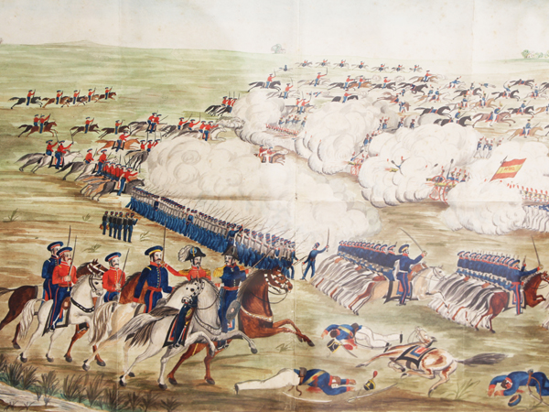

*Figura 1. Dibujo del combate de Las Piedras, de autor anónimo, perteneciente a la Colección Assuncao. Recuperado del sitio de Internet del Museo Municipal y Archivo Histórico Cabildo y Reales Cárceles de Montevideo: http://cabildo.Montevideo.gob.uy/museo*

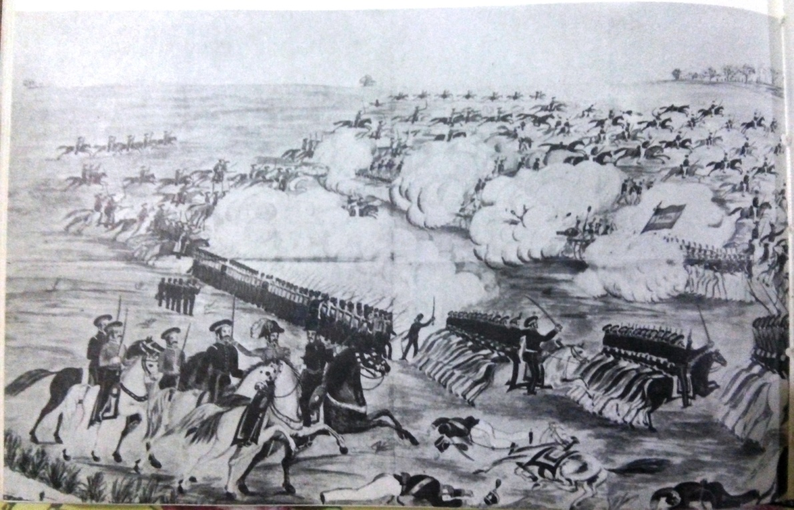

*Figura 2. Dibujo del combate de las Piedras, incluido en Abad de Santillán, 1981, p. 476.*

Sobre el contexto de producción queda por hacer una observación sobre la extensión del nacionalismo en el Río de La Plata del siglo XIX. Como sostienen Souto y Wasserman (2008),

En los años 30 del siglo XIX el romanticismo elaboró el principio de las nacionalidades, según el cual una comunidad identificada con determinados rasgos étnicos tenía derecho a constituirse en Estado independiente. La notable difusión que alcanzó ese principio ligó indisolublemente el concepto de nación al de nacionalidad cuya vigencia se mantiene hasta nuestros días (p. 83).

Como expresan los autores el uso de esta asociación generó interpretaciones erróneas que llevó a que la “voz de nación fuera entendida anacrónicamente, es decir, según las concepciones de los historiadores y no de las de los contemporáneos” (Souto & Wasserman, 2008, p. 83), y señalan que tras la Revolución de Mayo persistieron dos sentidos de nación: el étnico y el político, adquiriendo este último:

mayor densidad y relevancia. Es que buena parte de las disputas referidas a la posibilidad de erigir nuevas unidades políticas en el territorio del ex virreinato, se articularon en torno al concepto de nación (…) clave en la vida pública del período tanto por su capacidad para condensar experiencias como por la de anunciar formas posibles de organización (Souto & Wasserman, 2008, p. 85).

La difusión de un concepto de nación vinculado a otros conceptos como el de soberanía, constitución y representación, marcará el siglo XIX, y es necesario atender a esta particularidad del contexto de producción de nuestra obra. El contenido militar, exaltación de figuras militares y enfrentamientos bélicos en distintos órdenes artísticos de principios del siglo XIX, puede ser entendido como la estimulación de una incipiente nacionalidad (cfr. Lema Mosca, 2010).

**Presentación del hecho histórico a través de fuentes escritas**

Se utilizarán diversas fuentes escritas para introducir e informar sobre el hecho histórico que evoca la representación.

La Banda Oriental en 1811 no se mantenía ajena al clima revolucionario del Río de La Plata. En los primeros días de mayo, el teniente coronel y jefe de las milicias patrióticas en la Banda Oriental, José Gervasio Artigas decidió llevar a cabo un plan ofensivo consistente en avanzar sobre Montevideo desplazándose con sus fuerzas hacia Guadalupe. Como contraofensiva Elío destaca al capitán José Posada, quien se establece en el poblado de Las Piedras. No se profundizará en los pormenores que llevaron al enfrentamiento del 18 de mayo de 1811, sino que se dedicarán los párrafos siguientes a describir la acción principal.

Se tomará como punto de partida los partes relativos a la batalla dirigidos por Artigas a Rondeau el 19 de mayo (AGN X 23-2-5 f2-3v, citado en Comisión Nacional Archivo Artigas, 1953, pp. 391-393) y a la Junta de Gobierno de Buenos Aires fechado el 30 de mayo (Artigas, 1811, *Gazeta de Buenos Ayres, 53,* 774-776, citado en Comisión Nacional Archivo Artigas, 1953, pp. 397-400); y el redactado el 30 de octubre por el Capitán de Fragata José Posada (copia en el Archivo Central del Ministerio de Marina de Madrid, citado en Sicco, 1953, pp. 97-108); además de datos aportados por la historiografía militar uruguaya (cfr. Alonso Rodríguez, 1954; Sicco, 1953).

El combate fue de día, comenzó a las 11 y media de la mañana y culminó a las 4 de la tarde. Las fuerzas patriotas se repartían entre infantería: un batallón de Patricios enviado por la Junta de Buenos Aires, dos compañías de milicias y blandengues (con la intención de reforzarla); como caballería: un regimiento de blandengues y dos escuadrones de gauchos milicianos y voluntarios; y como artillería dos pequeños cañones.

La marcha de las fuerzas de Artigas se hizo adoptando un dispositivo en tres columnas:

encargando la ala izquierda de la infantería y dirección de la columna de caballería de la misma á mi ayudante mayor el teniente de exercito D. Eusebio Baldenegro, siguiendo yo con el del costado derecho, y desando con las municiones al cuerpo de reserva fuera de los fuegos. El cuerpo de caballería al mando de mi hermano fue destinado á cortar la retirada á los enemigos. (Artigas, 1811, Gazeta de Buenos Ayres, 53, 774-775, citado en Comisión Nacional Archivo Artigas, 1953, p. 399).

El enfrentamiento comenzó a 4 km de la localidad de Las Piedras. Los españoles se tendieron en guerrillas con su artillería en el centro. En ésta se basaba la fuerza realista, y provocó que Artigas tuviera que hacer frente con toda la infantería, mientras los españoles iban en aparente retirada buscando una ubicación mejor, replegándose sobre Las Piedras.

Los contrarios nos esperaban situados en la loma indicada arriba, guardando formación de batalla con 4 piezas de artilleria, 2 obuses de á 32 colocados en el centro de su linea, y un cañon en cada extremo de á 4 en igual forma dispuse mi infantería, con las 2 piezas de á 2, y se tra-/ bó el fuego más activo. La situación ventajosa de los enemigos, la superioridad de su artillería así en el numero como en el calibre, y dotación de 16 artilleros en cada una, y el exceso de su infantería sobre la nuestra, hacian la victoria muy difícil; pero mis tropas enardecidas se empeñaban mas y mas, y sus rostros serenos pronosticaban las glorias de la patria. El teson y orden de nuestros fuegos, y el arrojo de los soldados obligó á los insurgentes á salir de su posición. (Artigas, 1811, Gazeta de Buenos Ayres, 53, 774-775, citado en Comisión Nacional Archivo Artigas, 1953, pp. 399-400).

Es destacable en el parte la descripción ardorosa que realiza Artigas sobre el accionar de la infantería patriota, y su papel como causante de la retirada general sobre Las Piedras. La misma fue cortada por un doble movimiento de pinza que envuelve a los realistas, y termina asegurando la victoria:

Con su retirada, consegui situarme en mejor terreno, y de aqui hize abanzar á la columna de cavall.a de la derecha, y mi Ayudante mayor á la de la izquierda, mandando entrar p.r la retaguardia enemiga á la columna q.e mandava mi hermano D.n Manuel Fran.co Artigas. Aqui fue bastante activo el fuego, q.e duraria mas de hora; y con la energia q.e disputaba la accion nra. Tropa, se intimidaron los enemigos y pusieron bandera Parlament.a, á q.e yó mismo en persona contexté se rindieran á discreción. (AGN X 23-2-5 f2-3v, citado en Comisión Nacional Archivo Artigas, 1953, pp. 392-393).

Desde el parte de Posada se percibe también la ineficacia de la evidente superioridad de su artillería, las deserciones dentro de las tropas de caballería realista y cómo, parte de ellas, se suman a las patriotas.

Queda hacer una breve mención sobre el espacio en que sucede la batalla. Pedro Sicco menciona que la maniobra en retirada realizada por la infantería española: “mediante una serie de escalones sucesivos, que se van instalando a favor de las mismas ondulaciones del terreno, permite a Posada llevar la mayor parte de sus fuerzas sobre la altura inmediatamente al Este del Pueblo” (Sicco, 1953, p. 82).

Y es allí donde se produjo la derrota realista.

Se aclaró que estos datos brindados por los registros escritos son únicamente introductorios al análisis de la representación. Porque claramente la imagen nunca debe ser subordinada al texto; como lo expresa Schmitt (1999), jamás debe ser considerada como “la ilustración de un texto, aún en el caso de una miniatura pintada con incumbencia a ese texto y en relación directa de sentido con él” (p. 26).

Se afirma entonces que las imágenes son irreductibles a los textos, sosteniendo que las lógicas de la producción icónica y del discurso escrito son diferentes, y por lo tanto no pueden ser abordados de manera idéntica. Texto e imagen se presentan como dos tipos distintos de representación, con particularidades y poderes que le son propios, y que exigen un tratamiento adecuado para cada una en particular.

Al referirse la imagen al texto y viceversa, lo que entra en juego es la heterogeneidad semiótica de ambas representaciones (Chartier, 1996, p. 92). Imagen y texto entonces se encuentran transformados al ser puestos en contacto, así lo explica Marin (2009): “la imagen al ser atravesada por los textos se desvía hacía el lenguaje; y el texto influenciado por el poder de la imagen, adquiere cierta visibilidad” (p. 146).

Ahora bien, presentado el hecho histórico a través de los documentos escritos y aclarados los alcances teóricos sobre su uso, véase el documento visual que constituye el objeto de análisis de nuestra propuesta.

**Análisis del documento visual**

A simple vista, la intención del autor de la imagen es representar el triunfo de los patriotas en el combate de Las Piedras. Obsérvese entonces la estructura compositiva de la representación, antes de problematizarla.

Se trata de una imagen apaisada donde la distancia entre el primer plano y el último, está marcada en parte por los colores. Se puede observar en la una predominancia del marrón al frente, difuminándose hacia el verde más claro en la línea de horizonte, insinuándose de esta manera profundidad, y ampliándose el espacio donde se desenvuelve la escena. El autor con la misma intención recurre a la textura del suelo, más nítido en el plano principal y el intermedio, y difuso a la distancia. Cabe destacar que al observar el terreno, el mismo da la sensación de estar ondulado, efecto logrado a través del uso de líneas y matices de colores.

Pásese la vista ahora por las figuras. Si se sigue observando la representación, se percibe que ellas se encuentran en distintos planos.

En el primer plano, en el sector inferior izquierdo, se hallan seis figuras a caballo con atributos militares dándose a entender que constituyen la plana mayor del ejército patriota. Dos de ellos se destacan por usar el bicornio e insignias en las hombreras, lo que los distingue como oficiales de alto rango militar. Si bien los rostros de las seis figuras son similares, lo que no muestra una intención del artista por retratarlos, se puede inferir que representan a aquellos que tenían la mayor jerarquía en la batalla: el teniente coronel Gervasio Artigas y el teniente coronel Benito Álvarez, enviado por la Junta de Buenos Aires.

El centro del primer plano es compartido por ambas figuras destacadas, y al mirar la composición de movimientos de brazos y caras de los hombres, en conjunto con las patas y las cabezas de sus caballos, dan el efecto de ser quienes dirigen el ataque.

El movimiento de carga, invita al observador a pasar la mirada de izquierda a derecha, y con ello atender al resto del primer plano, es decir, ver a los soldados y al caballo muerto. Dos de ellos, por la vestimenta pueden ser identificados como individuos de la tropa realista, y el más alejado, como blandengue.

En el plano intermedio y en el último plano, el autor representa la batalla de manera claramente narrativa, en ellos se encuentra una condensación de tiempos, representando el enfrentamiento desde los inicios hasta el desenlace.

La intención perspectiva del plano intermedio, permite observar las tres columnas del ejército patriota.

Tres compañías de blandengues por la derecha a la carga, en perfecto orden de ataque ([3]).

Por el centro, el batallón de patricios[4], con algunos blandengues mezclados en sus líneas, no se encuentra formado en cuadro, en posición defensiva o estática; sino que al oficial de patricio se lo representa con la espada en alto, comenzando el ataque del cuerpo. Y con la misma intención de movimiento, el autor traza al primer soldado de la línea y al último, nítidamente avanzando, es decir dando un paso.

A sus espaldas se destaca de la banda de música solamente la llamada banda de guerra, formada por tambores y clarines, que sirve para alentar a la tropa y en caso necesario para dar órdenes de maniobra.

Hacia el punto de fuga izquierdo, un cuerpo de gauchos; cuya formación inicial se va desgranando para dar intención de entrar en batalla con un movimiento envolvente, que se continúa percibiendo en el último plano.

Enfrentada a esta línea, y de manera paralela, el ejército realista aparece desdibujado, cubierto por nubes. Se destaca la bandera española y en el extremo derecho una figura a caballo sosteniendo la envestida[5], que se supone representa al capitán Posada, jefe realista. La inclusión de las nubes por parte del autor, podría tener la intención de significar la fuerza de su artillería. Entre medio de la tropa a pie, se observan nítidamente los cañones; y si se cuentan las nubes, cuatro en total, son coincidentes con las piezas que se mencionan en los documentos escritos. La nubosidad se extiende también sobre patricios y gauchos, y podría tener la misma finalidad, la de generar la sensación en el observador de que la tropa patriota se encontraba bajo una carga constante de fuego de artillería.

En el último plano el movimiento de la caballería patriota, y la retirada del cuerpo de infantería y caballería enemiga, muestran el desenlace de la batalla y los momentos preliminares de la victoria. Las figuras no poseen rasgos identificables, sin embargo se puede observar que la última línea de gauchos patriotas fue representada con un movimiento envolvente, implicando el avance sobre un terreno elevado, desalojando a los realistas de su posición favorable.

Cabe destacarse que detrás de las nubes y dentro del círculo de los gauchos artiguistas, el autor pinta un entrevero que por un lado podría significar la persecución al enemigo, pero por otro lado podría referirse al pasaje de la caballería realista a la patriota, hecho que aparece mencionado en los partes de la contienda.

Desde lo compositivo queda por hacer dos observaciones. Que frente al peso de la nitidez de las figuras que se hallan en el primer plano, el autor de la obra pretende restaurar el equilibrio con la acumulación de figuras menos nítidas en el ángulo opuesto. Y que se encuentra un doble punto de fuga; uno se halla hacia el margen izquierdo superior de la imagen para el primero y segundo plano; y la sensación de movimiento y la narrativa de la batalla tiende hacia el extremo derecho superior, pareciendo indicar otro punto de fuga.

Sosteniéndose la premisa de Schmitt de que “el análisis de la obra, de su forma y de su estructura es inseparable del estudio de sus funciones” (p. 35), en la mirada general del documento se ha avanzado en posibles intenciones representativas del autor y las respuestas que esperaba que el observador tuviera al detenerse en la imagen. Profundícese al respecto.

Partiendo del concepto de representación que Chartier retoma de Marin (Chartier, 1996; Marin, 2009) en el doble sentido de “presentificación de lo ausente –o de lo muerto–y de autorrepresentación que instituye el sujeto de mirada en el afecto y el sentido” (Chartier, 1996, p. 77), obsérvese la capacidad de la imagen. Ya se mencionó que el documento visual presentifica el triunfo patriota en el combate de Las Piedras, ese es el primer efecto poder, siendo el segundo el de hacerse partícipe al observador de la aplastante victoria.

El autor de la imagen exhibe, a través de diversas irrupciones simbólicas dentro de la narrativa, la intencionalidad de exponer el heroísmo de la fuerza patriota (soporta el ataque de la potente artillería, y es notoria la inclusión de la banda de guerra que podía estar representando una de sus funciones, la de infundir brío a la tropa); de demostrar la supremacía y total control del terreno (las fuerzas realistas se presentan sin nitidez, frente al orden y el despliegue de los patriotas por el espacio dando la sensación del controlarlo totalmente); y por último, la autoridad militar y gallardía de quienes encabezan la lucha revolucionaria (mostrando en el primer plano a la plana mayor con postura erguida y comandando el ataque, y casi bajo las patas delanteras de los caballos el cuerpo inerte de un realista).

**Conclusiones**

Concluyendo, el combate de Las Piedras se cuenta entre los primeros triunfos de la lucha revolucionaria iniciada en 1810. Para la historiografía nacional representa un impulso anímico tras las derrotas sufridas en Paraguay y los reveses que la lucha patriota estaba enfrentando en el norte. Además se la rescata por el valor geopolítico del lugar conquistado, y el honor militar conseguido por Artigas tras dicho triunfo, quien es ascendido por la Junta de Gobierno a Coronel del cuerpo de blandengues.

En las transcripciones de los partes de guerra se ha visto como Artigas hacía hincapié en el valor de la tropa y el triunfo sobre una fuerza superior en cuanto a efectivos y poderío de armas; y se hacía patente el ideal revolucionario.

Considerando la heterogeneidad semiótica del discurso escrito y de la producción icónica, y la naturaleza diferente de sus lógicas, se ha indagado en la historiografía y en los registros escritos, no para reducir el análisis de la imagen al de ilustración de un texto, sino para enriquecerlo.

La eficacia de la representación analizada, el poder en el sentido dado por Freedberg, está en la función de promover en el observador la apropiación de la gesta heroica, y estimular en él las cualidades formativas de un naciente sentimiento nacional.

**Referencias**

Abad de Santillán, D. (1981). *Historia Argentina* (2a. ed., Vol. 1). España: Tipográfica Editora Argentina.

Alonso Rodríguez, E. (1954). *Artigas. Aspectos militares del héroe.* Montevideo, Uruguay: Centro Militar.

Comisión Nacional Archivo Artigas (1953), *Archivo Artigas* (Vol. 4). Montevideo, Uruguay: Impresores A. Monteverde y Cia.

Cabildo de Montevideo. (s.f.). *Museo Municipal y Archivo Histórico Cabildo y Reales Cárceles de Montevideo*: http://cabildo.Montevideo.gob.uy/museo

Chartier, R. (1996). Poderes y límites de la representación. Marin, el discurso y la imagen. En R. Chartier, *Escribir las prácticas. Foucault, de Certeau, Marin.* Buenos Aires, Argentina: Manantial.

Freedberg, D. (1992). *El poder de las imágenes. Estudios sobre la historia y la teoría de la respuesta.* Madrid, España: Cátedra.

Lema Mosca, A. (2010). La formación de la Nacionalidad Uruguaya a través de las imágenes visuales. *Espéculo. Revista de estudios literarios.* Recuperado de http://www.biblioteca.org.ar/libros/151599.pdf

Marin, L. (2009). Poder, representación, imagen. *Prismas, Revista de historia intelectual* (13).

Schmitt, J. C. (1999). El historiador y las imágenes. *Relaciones, 20* (77), 17-47.

Sicco, P. (1953). *Artigas, a la luz del arte de la guerra.* Montevideo, Uruguay: Impresores A. Monteverde y Cia.

Souto, N., & Wasserman, F. (2008). Nación. En N. Goldman (Ed.), *Lenguaje y revolución. Conceptos políticos clave en el Río de La Plata, 1780-1850* (págs. 83-98). Buenos Aires, Argentina: Prometeo Libros.

1. Profesora y Licenciada en Historia. Actualmente cursa la Especialización y Maestría en Ciencias Sociales con mención en Historia Social en la Universidad Nacional de Luján. Docente investigadora de la Junta de Estudios Históricos de La Matanza, dependiente de la Secretaría de Extensión Universitaria de la UNLaM. Profesora de Investigación Histórica II en el Instituto Superior de Formación Docente Nº82.
2. En la serie de iconografías, fotografías y cartografía que acompaña al apartado de la Campaña de la Banda Oriental, también se seleccionó otro dibujo de la colección de Octavio Assuncao, referente a la Batalla del Cerrito de la Victoria, del 31 de diciembre de 1812, con la misma referencia testimonial y del que se puede suponer la misma autoría o de la misma escuela pictórica. En este trabajo sólo se indagará en la imagen sobre el Combate de Las Piedras. (N. del A.)
3. En la reproducción a color conseguida, aparece cortado el borde derecho. (N. del A.)
4. Cabe destacar que el uniforme patricio es el que está representado en los caídos españoles en el primer plano, con la galera y la pluma. Se supone que el autor del cuadro, para identificar a los distintos bandos, alternó en la infantería patriota el color, es decir representándola con el pantalón azul y la casaca blanca. Pero no se puede hacer más que una suposición al respecto. (N. del A.)
5. Véase en la . En la reproducción a color conseguida, aparece cortado el borde derecho. (N. del A.)